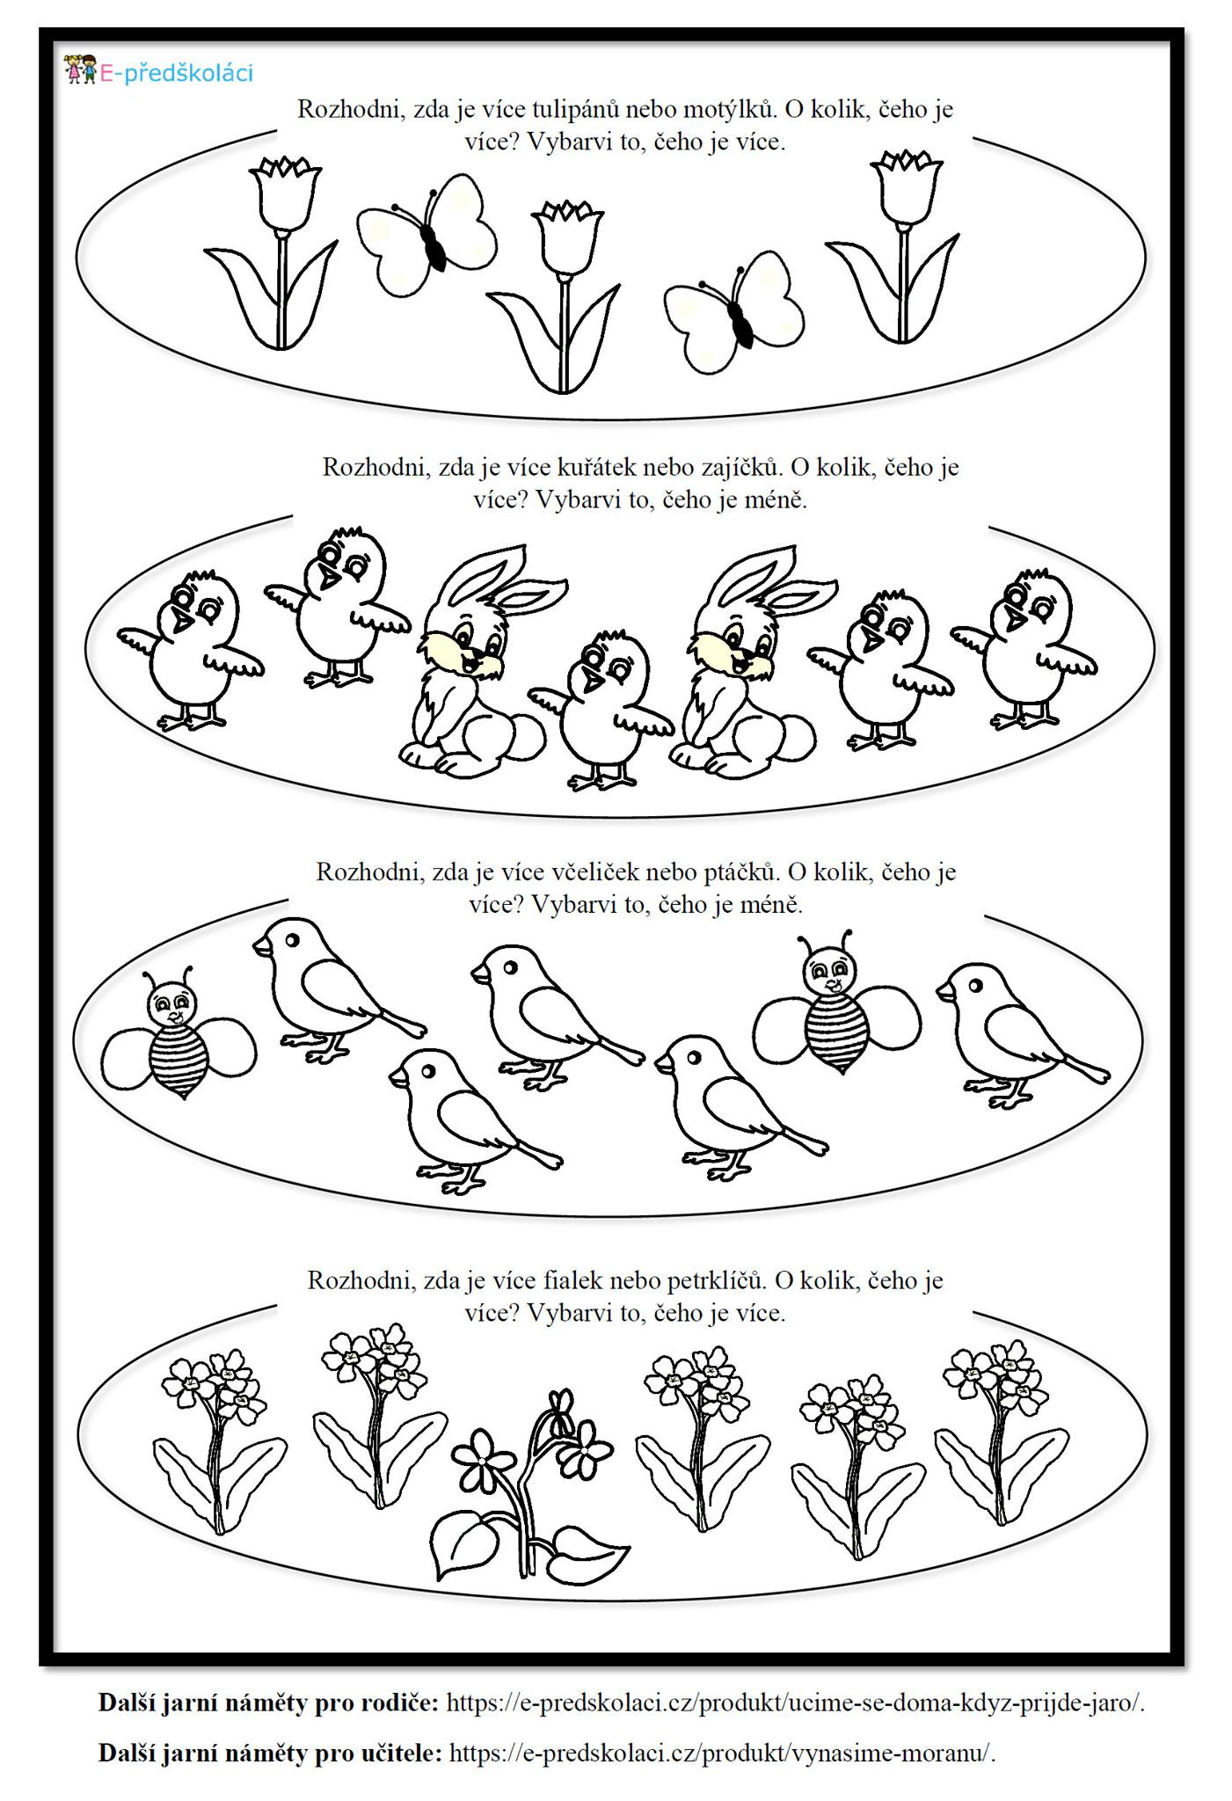
Pracovní list k procvičení pojmů více/méně, množství, sluchové analýzy a syntézy a slovní zásoby
Věk: 5 – 7 let
Pomůcky: Pracovní list, pastelky.
Další náměty: vytleskávání jednotlivých obrázků, určování počtu hlásek ve slově, určování prvního a posledního písmene, rozhovor nad jarní přírodou (co se v ní odehrává, jaké známe jarní květiny, co na jaře můžeme dělat venku), vymyšlení příběhu, ve kterém budou použity všechny obrázky v pracovním listu.

